品茗清单计价转出xml接口操作说明

- 打开软件，选新建整体工程。
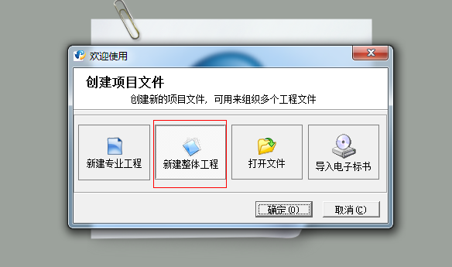

2、选黄石投标项目管理模板，输入项目名称。
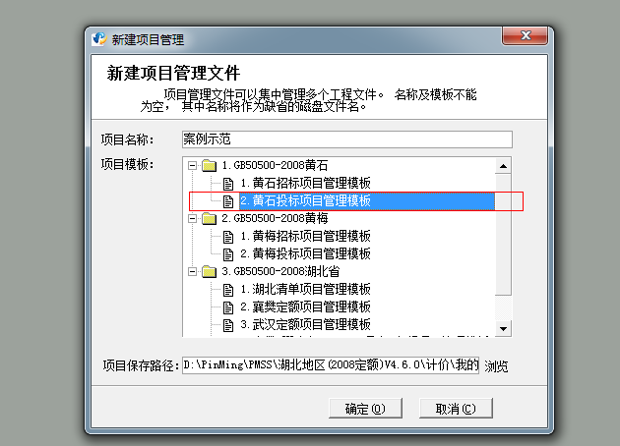
3、进入软件后，先新建单位工程
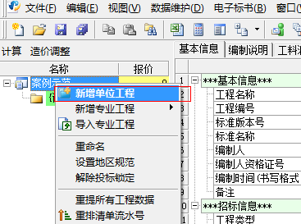
4、在对应单位工程下，添加已有专业工程。
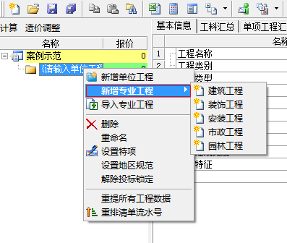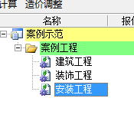
5、在所有单位工程的报价完成后，点“电子标书”选择“到处定额计价备案接口xml”
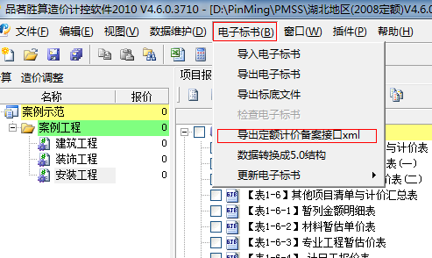
6、最后导出保存即可。

黄石投标配套xml接口操作说明

1、打开计价软件，选“打开文件”，
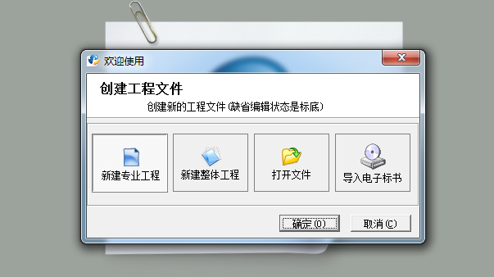

2、选择招标代理发布的“工程PMZ”文件
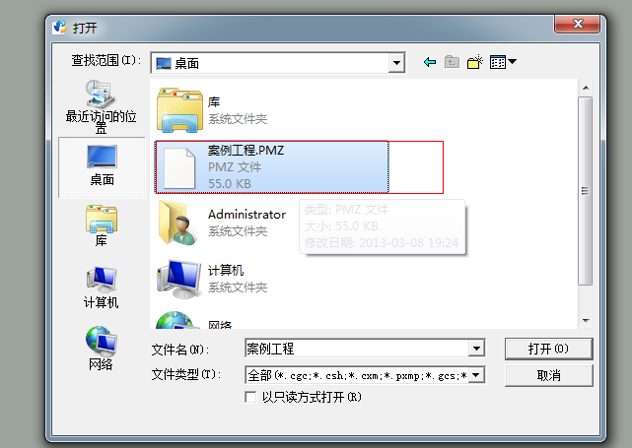

3、选择（黄石）08标书规范
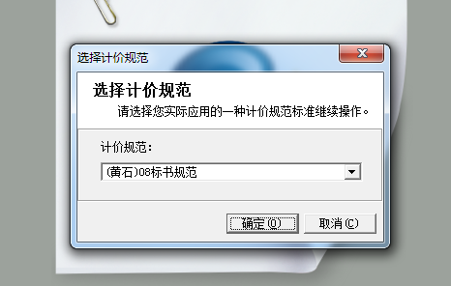
4、输入该工程投标密码
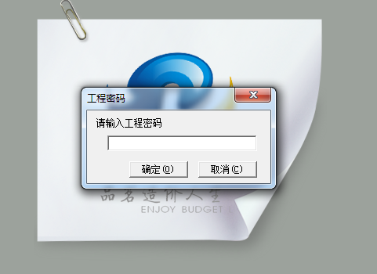

5、在所有单位工程的报价完成后，点“电子标书”选择“到处定额计价备案接口xml”
6、最后导出保存即可。

